Poimenuj označene dele dihalne poti.
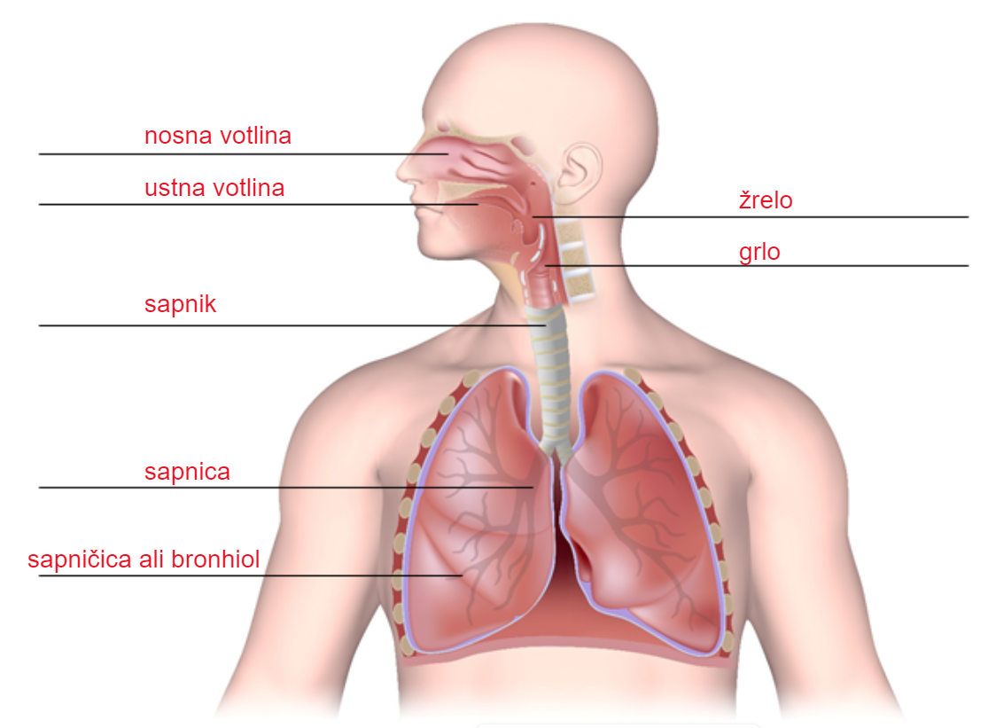
Avtor slike: Alila Medical Media/Shutterstock

Kateri organi tvorijo del dihalnega sistema? Obkroži črko pred pravilnim odgovorom.

- Srce in jetra.
- Pljuča in trebušna slinavka.
- Pljuča in sapnik.
- Želodec in črevo.

Kateri proces se zgodi med vdihom? Obkroži črko pred pravilnim odgovorom.

- Izmenjava kisika in ogljikovega dioksida v krvi.
- Izmenjava hranil med krvjo in tkivi.
- Izmenjava vode med telesom in okoljem.
- Izmenjava toplote med telesom in okoljem.

Kako kajenje vpliva na dihala? Obkroži črko pred pravilnim odgovorom.

- Kajenje izboljša delovanje pljuč.
- Kajenje ne vpliva na dihala.
- Kajenje lahko povzroči poškodbe dihalnih poti in poveča tveganje za nastanek bolezni dihal.
- Kajenje vzpodbuja rast pljučnih mešičkov.

Dopolni besedilo o delovanju dihal. Izbiraj med navedenimi pojmi in jih postavi v ustrezno obliko.
0,04 % | celica | plin | kri | 78 % | 21 % | pljuča | 16 % | 4 % | mešiček

Izmenjava plinov poteka v pljučih in celicah. Pljučno dihanje je izmenjava plinov med pljučnimi mešički in krvjo. Celično dihanje je izmenjava plinov med krvjo in celicami.
V vdihanem zraku je 78 % dušika, 21 % kisika ter 0,04 % ogljikovega dioksida. V izdihanem zraku je približno 16 % kisika in 4 % ogljikovega dioksida.

Naštej vsaj tri bolezni dihal.

astma, bronhitis, pljučnica, pljučni rak, pljučna embolija, tuberkuloza, apneja spanja

Kako blažimo bolezni dihal?

Blaženje bolezni dihal lahko vključuje počitek, zadostno pitje tekočin, vlaženje zraka, izogibanje alergenom, uporabo zdravil, ki jih predpiše zdravnik, fizioterapijo, posvet z zdravnikom ali farmacevtom.

Popravi napačne trditve in odkljukaj pravilne.

a) Dihalni sistem sestavljata zgornji in spodnji dihalni trakt, ki sta povezana s požiralnikom.
Dihalni sistem sestavljata zgornji in spodnji dihalni trakt, ki sta povezana s sapnikom.
b) Trebušna prepona je glavna mišica, ki sodeluje pri vdihu.

c) Izmenjava dihalnih plinov v pljučih poteka preko sapnika.
Izmenjava dihalnih plinov v pljučih poteka preko stene pljučnih mešičkov.
d) Celično dihanje poteka v celičnem jedru.
Celično dihanje poteka v mitohondrijih.
e) Hiperventilacija je stanje, v katerem posameznik prekomerno diha in lahko povzroči pomanjkanje kisika v krvi.
Hiperventilacija je stanje, v katerem posameznik prekomerno diha in lahko povzroči pomanjkanje ogljikovega dioksida v krvi.

Primerjaj pljučno in celično dihanje glede na to, kje potekata in kaj se pri tem zgodi.

Pljučno dihanje je proces, s katerim organizem pridobiva kisik iz zraka in izloča ogljikov dioksid iz krvi. Poteka v pljučih (pljučnih mešičkih), kjer se kisik iz vdihanega zraka prenese v krvni obtok.
Celično dihanje je proces, s katerim celice v našem telesu pridobijo energijo, da lahko opravljajo svoje naloge. Poteka v celicah, in sicer v mitohondrijih, kjer kisik iz krvi pomaga celicam razgrajevati hrano in tako ustvarjati energijo.

S številkami od 1 do 5 označi pravilno zaporedje korakov pri temeljnih postopkih oživljanja.

2 Preveri, ali se poškodovanec odziva.
4 Če poškodovanec ne diha, prični z zunanjo masažo srca.
1 Zagotovi varnost sebi, poškodovancu in očividcem ter pokliči pomoč.
3 Sprosti dihalne poti.
5 Začni izvajati postopek umetnega dihanja.

Oglej si sliki in odgovori na vprašanja.
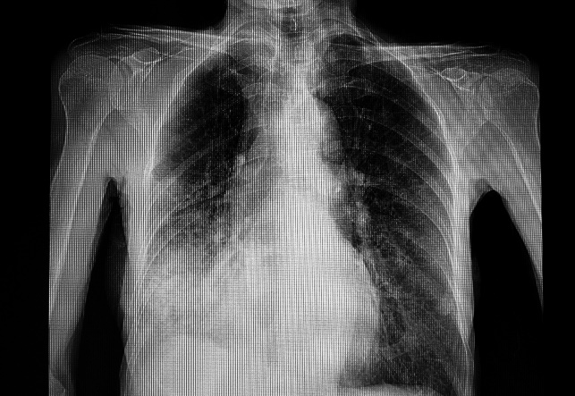 | 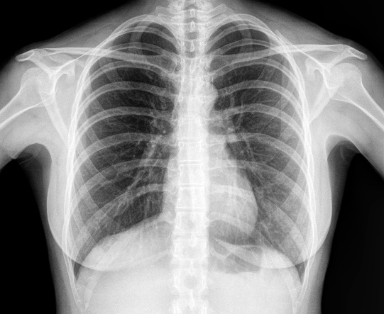
Slika 1  Avtor slike: Tomatheart/Shutterstock | Slika 2  Avtor slike: pisaphotography/Shutterstock
1. Poimenuj diagnostično metodo, na osnovi katere sta nastali sliki.
Rentgen ali RTG ali rentgensko slikanje.
2. Katera od slik prikazuje pljučnico? Pojasni.
Slika 1.
Na sliki 1 vidimo bele lise na desni strani pljuč, ki so posledica vnetja pljučnega tkiva.
3. Zakaj je v primeru pljučnice pomembno takojšnje zdravljenje?
Pljučnica predstavlja resno bolezen dihal. Bolnik mora čim prej prejeti ustrezno zdravljenje, saj je le tako mogoče preprečiti širjenje okužbe in zmanjšati možnost zdravstvenih zapletov.
Kaj prikazuje slika? Opiši mehanizem delovanja teh struktur.
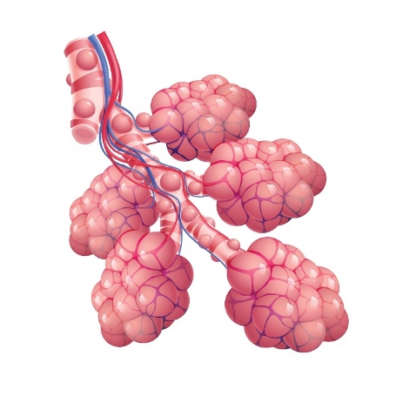
Avtor slike: peakanucha/Shutterstock

Slika prikazuje pljučne mešičke ali alveole.
Opis delovanja: Alveoli (pljučni mešički) omogočajo izmenjavo kisika in ogljikovega dioksida med zrakom in krvjo. Kisik iz zraka prehaja v kri, medtem ko ogljikov dioksid iz krvi prehaja nazaj v zrak.

Bolezni dihal na levi poveži z opisi na desni tako, da črko pred boleznijo pripišeš na črto pred ustreznim opisom.

A prehlad | D zoženje dihalnih poti, oteženo dihanje
B seneni nahod | C vnetje pljučnih mešičkov
C pljučnica | E bakterijska okužba žrela
D astma | A vnetje sluznice, ki pokriva dihalne poti
E angina | B alergija, pri kateri se vname nosna sluznica

